АИСУ «Параграф УДОД»
для учреждений дополнительного образования

Приложение
ДОКУМЕНТЫ ОБРАЗОВАТЕЛЬНОЙ ОРГАНИЗАЦИИ

Руководство Пользователя

Санкт-Петербург
2015

Оглавление
Введение 3
Ввод информации 3
Реквизиты образовательной организации. 3
Документы образовательной организации. 4
Формирование отчётов 5

Введение
В руководстве приводится описание состава данных, вводимых в приложении «Документы образовательной организации» (далее «Приложение») и цели, для чего это делается. Справка по работе с интерфейсом (ввод данных, получение отчётов, получение списков, фильтрация списков, экспорт и импорт данных и т.п.) доступна в каждом приложении после нажатия на клавишу «F1», и здесь приводиться не будет.
Пользователи, которым следует давать доступ к этому приложению: Администратор, Директор, Завуч.

Ввод информации
В приложении заполняются данные по реквизитам, а также учредительным и правоустанавливающим документам образовательной организации.

Реквизиты образовательной организации.
Запустите клиентскую часть «Параграф»: Пуск – Программы – Параграф УДОД – Клиент – Параграф УДОД. После ввода Вашего имени и пароля запустите приложение «Документы образовательной организации». Откроется главное окно программы, в котором нужно выделить корневой объект «Образовательная организация» и открыть закладку «Реквизиты и классификаторы» (Рисунок 1).
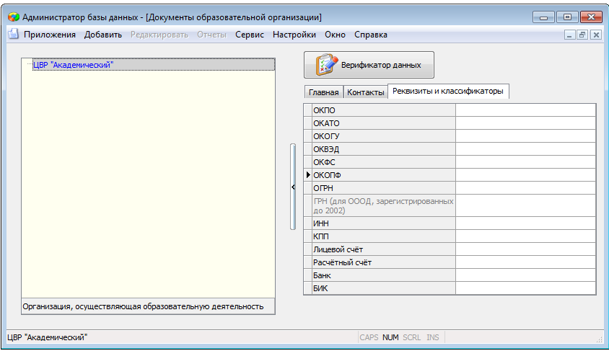
Рисунок 1. Карточка реквизитов образовательной организации
Внимательно отнеситесь к заполнению реквизитов ОО, они заполняются на основании соответствующих учредительных и правоустанавливающих документов. Большая часть информации, заполняемой на закладке «Реквизиты и классификаторы», должна браться из свидетельства о внесении в ЕГРЮЛ. Особое внимание уделите заполнению ОГРН. Этот реквизит планируется в дальнейшем использовать как уникальный идентификатор ОО для передачи данных в другие информационные системы.

Документы образовательной организации.
Документы ОО используются при создании отчётных форм, кроме того ссылки на отдельные документы присутствуют в виде параметров у «Зданий» и «Помещений».
Кратко напомним, чтобы добавить такой объект, нужно выделить в «дереве» объектов образовательную организацию и выбрать пункт меню «Добавить» - «Документ ОООД», либо нажать кнопку «Добавить» на панели инструментов, либо, вызвав всплывающее меню, выбрать «Добавить» - «Документ ОООД» (Рисунок 2).
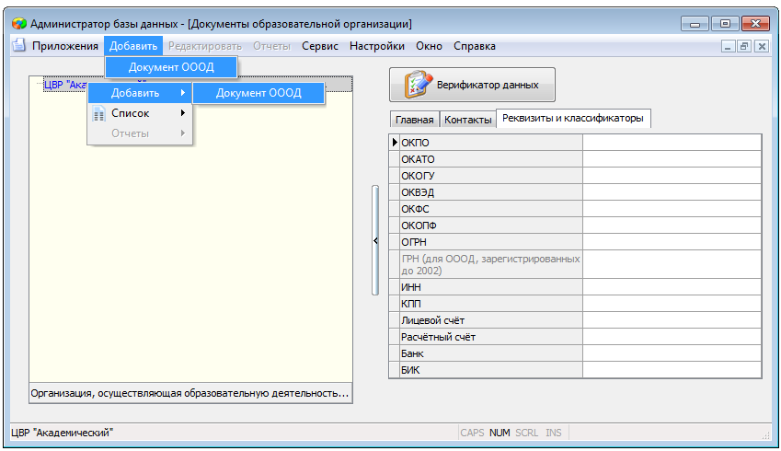
Рисунок 2.Способы добавления объекта «Документ ОООД»
Документы добавляются, как самостоятельные объекты Образовательной организации (Рисунок 3).
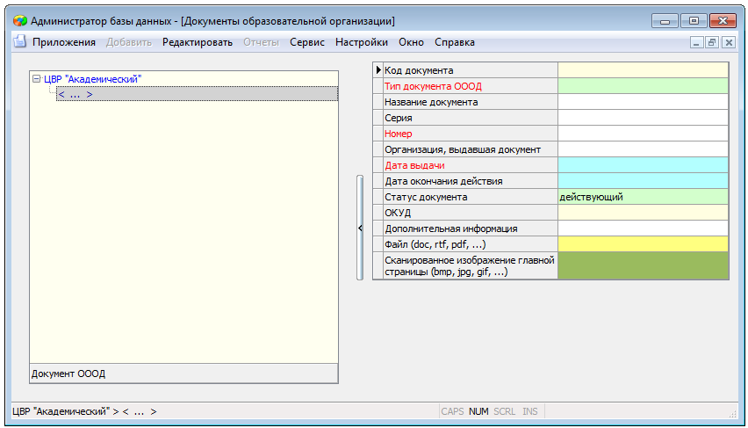
Рисунок 3. Пример добавленного объекта
Наиболее важным параметром при заполнении «Документов ОО» является «Тип документа ОООД» (Рисунок 4).
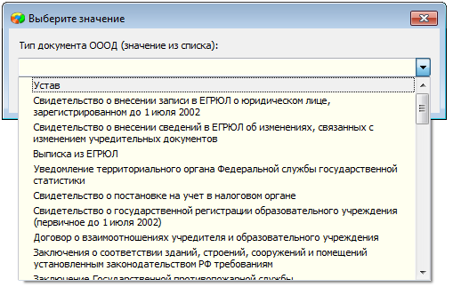
Рисунок 4. Выбор типа документа
Обязателен ввод информации по таким документам, как: устав, лицензия, аккредитация, свидетельство о внесении в ЕГРЮЛ, заключения Роспотребнадзора и Госпожнадзора.
Обратите внимание на параметры «Файл (doc, rtf, pdf, …)» и «Сканированное изображение главной страницы (bmp, jpg, gif, …)». Они позволяют сохранить в базе файл, содержащий этот документ (если он есть), и сканированное изображение титульной страницы документа.

Формирование отчётов
В приложении «Документы образовательной организации» предусмотрено формирование статистического отчёта 1-ДО. Для формирования отчёта необходимо выделить корневой объект в дереве и выбрать команду основного меню «Отчёты» - «1-ДО» (Рисунок 5).
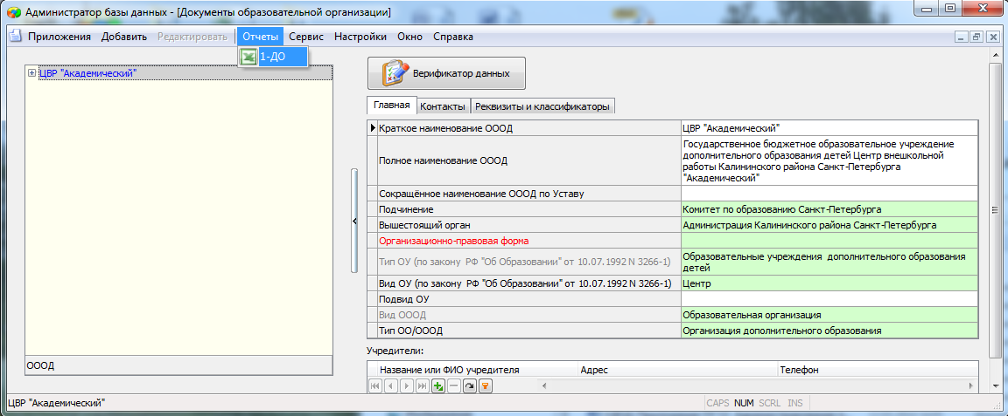
Рисунок 5. Команда для формирования отчёта 1-ДО

